Консультация для родителей «Влияние питания на психику ребенка»
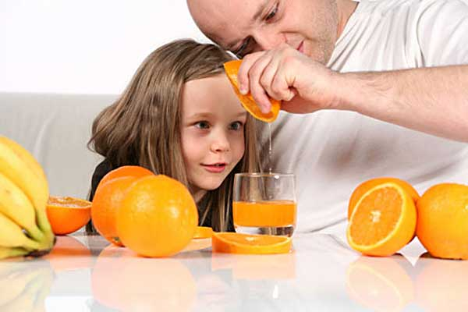
За последние 50 лет питание людей серьезно изменилось, что стало причиной разнообразных психических расстройств. Об этом говорят многие врачи-психиатры и исследователи институтов питания.
Сегодня мы поговорим о том, как неправильное питание может влиять на психику ребенка. Все знают, что питание влияет на наш внешний вид, здоровье и самочувствие. Но мало кто отдает себе отчет в том, что пища воздействует и на психику. Специалисты говорят, что питание имеет длительное и прямое влияние на психическое здоровье и поведение человека. Оно влияет на функции и структуру мозга. Исследователи приводят множество доказательств связи плохого рациона и проблем в психическом состоянии человека.
Ученые пришли к выводу, что красители и консерванты, широко используемые пищевой промышленностью, могут негативно влиять на настроение и поведение детей. Медики изучали влияние нескольких искусственных пищевых красителей и одного консерванта на гиперактивность детей.
Группе из 277 трехлетних детей (именно в этом возрасте гиперактивность часто впервые проявляется) в течение двух недель давали фруктовый сок, в котором было растворено 20 мг различных искусственных красителей и 45 мг консерванта E211. В следующие две недели дети получали сок без этих добавок. Родители заполняли специальные формуляры, в которых оценивали поведение ребенка. При кормлении «краской» и прочей химией дети явно хуже концентрировали внимание, были склонны к вспышкам гнева, с трудом засыпали. Причем все это наблюдалось у здоровых детей.
Исследователи полагают, что, если эти добавки убрать из продуктов, синдром гиперактивности будет встречаться в 3 раза реже. Кстати, многие из «гиперактивных» добавок не только влияют на психику, но и вызывают аллергические реакции. Вот список этих добавок:
- Краситель E102 (тартразин);
- КрасительE110 (желтый закат);
- КрасительE122 (кармуазин);
- КрасительE124 (понсо 4R);
- Консервант E211 (бензоат натрия).
Все они применяются очень широко, в т. ч. в детском питании и продуктах для детей (особенно в чипсах, снеках, конфетах, десертах). Пользуясь этим списком, вы можете попробовать подобрать питание для своего ребенка. Но, поверьте, это будет непросто. Достаточно сказать, что почти все газировки содержат консервант E211.
Между рационом и умственным развитием есть прямая взаимосвязь. Питание влияет как на формирование головного мозга, так и на его работу в течение всей жизни. Рацион влияет на уровень концентрации, способность к запоминанию и сопоставлению фактов, скорость обучения и т. д. Что же должно входить в детское меню, чтобы активизировать способности ребенка к запоминанию и концентрации внимания?
Сегодня доказан тот факт, что на интеллектуальные способности негативно воздействует недостаточность белковой нормы. Если малыш систематически получает с пищей малое количество белков, страдают все системы его организма, в том числе ЦНС и головной мозг. Также доказано, что у детей старшего дошкольного и школьного возраста снижается внимание и способность к запоминанию во время учебы, когда они отказываются от завтрака. Именно в завтраке должны содержаться продукты, которые богаты белком: творог, молоко, яйца, постная говядина, вареная курица.
Меню, состоящее из фастфуда, сладостей, газировки и других вредных блюд и закусок, значительно ограничивает наши умственные способности.
Что в таком случае их увеличивает? Прежде всего, фрукты, овощи, цельнозерновые продукты, яйца, рыба, орехи. Рыба и орехи являются богатым источником ненасыщенных жирных кислот, без которых мозг не в состоянии функционировать нормально. За работу нервной системы отвечают витамины группы В, содержащиеся в мясе, молочных продуктах, неочищенном зерне, бобовых культурах, арахисе, картофеле, капусте, свекле, шпинате, яйцах, фруктах и ягодах. Например, витамин В9 (фолиевая кислота) принимает участие в образовании новых клеток мозга, позволяет сохранить как кратковременную, так и долговременную память, а также влияет на скорость мышления.
Яйца и цельнозерновые продукты стоит есть еще и потому, что сложные углеводы перевариваются быстрее простых сахаров, поэтому позволяют дольше поддерживать уровень сахара в крови на нужном уровне. Тем самым, не допуская его падения, мы не подвергаем себя приступам ярости, скандальности, грусти.
Помимо витаминов, в работе мозга активно участвует и ряд минералов. Так, недостаточность железа в детском организме, даже при отсутствии симптомов железодефицитной анемии, вызывает нарушение внимания и памяти. Этим минералом богаты овсяные хлопья, гречка, фасоль, яблоки и груши.
Но еще большее влияние на умственное развитие оказывает йод. Его острый дефицит вызывает не просто временные ухудшения интеллектуальных способностей, а необратимые последствия для головного мозга. Особенно важно предотвратить гиповитаминоз йода в детском возрасте, когда нервные и мозговые процессы еще находятся на стадии развития. Йодом богаты морские водоросли, креветки, треска, тунец, чернослив, клюква, капуста, лук, морковь, огурцы.
Перепады настроения, склонность к грусти, тревоге и даже депрессии могут быть вызваны неправильным питанием. За хорошее настроение несут ответственность магний, ненасыщенные жирные кислоты из группы омега-3, витамины группы В — все они регулируют деятельность нервной системы. Таким образом, рацион, в котором не хватает источников вышеперечисленных компонентов, увеличивает риск возникновения, например, депрессивных состояний.
Чтобы пополнить ежедневное меню магнием, нужно есть горький шоколад, пшеничные отруби, овсяную крупу, горох, фасоль, семена тыквы, грецкие орехи, миндаль. Магний очень важен еще и потому, что его дефицит приводит к повышенному стрессу и неспособности с ним справиться. Также он влияет на сон: недостаток вещества провоцирует бессонницу и нервозность.
Чтобы ввести в рацион источники ненасыщенных кислот из группы омега-3, мы должны есть льняное семя, блюда с добавлением льняного масла, жирную морскую рыбу.В меню ребенка желательно включать рыбные блюда дважды в неделю. К другим источникам жирных кислот относятся печень трески, морские водоросли, куриные яйца и орехи.
Таким образом, хорошо сбалансированная диета помогает сохранять не только физическое, но и психическое здоровье. Так что давайте будем внимательны к тому, что едим! Следите за рационом ребенка, изучайте соответствующую литературу, и ваши дети будут всегда здоровы!

